**Nota de Prensa N° 054**

**INGRESOS TRIBUTARIOS AUMENTARON 12,9% ENTRE ENERO Y JULIO**

* ***Acciones de control, fiscalización, recuperación y facilitación, contribuyeron a recaudar en julio S/ 1056 millones más que en similar mes del año anterior*.**
* ***Se consolidan 14 meses de incremento de ingresos tributarios.***

Los ingresos tributarios netos del Gobierno Central alcanzaron los S/ 102 260 millones entre enero y julio del presente año, lo que significó S/ 13 125 millones más en relación con el resultado obtenido en similar periodo del año pasado, que fue de S/ 89 135 millones. Este resultado representa un crecimiento acumulado de 12,9%.

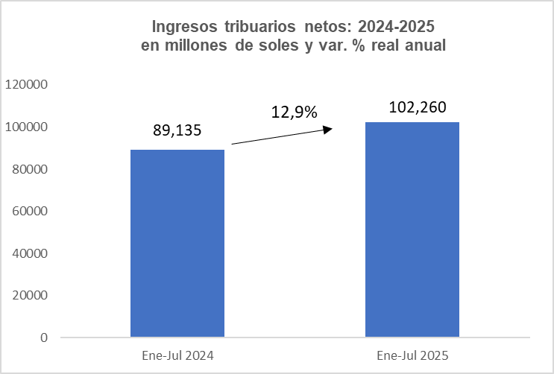

En julio, los ingresos tributarios llegaron a S/ 12 912 millones. Con ello, la recaudación del mes registró un crecimiento de 7,1%[1] con respecto al mismo mes del año 2024. Este resultado confirma la tendencia positiva en la evolución de los ingresos tributarios.

**Factores determinantes de la recaudación de julio:**

El resultado positivo en la recaudación de julio se sustentó principalmente en los siguientes factores:

* El desempeño favorable que habría registrado la actividad económica durante el mes de junio y en particular, la demanda interna, generando obligaciones tributarias internas que en su mayoría se pagaron durante el mes de julio.

Asimismo, destacó el crecimiento de las importaciones CIF durante el propio mes de julio (6,9%), a pesar de la contracción del tipo de cambio en 5,6% (S/3,55 x US$). Según el tipo de bienes, la importación de bienes de consumo se incrementó en 11,4% y la de bienes de capital y materiales de construcción creció en 17,2%.

En contraste, disminuyeron las importaciones de materias primas y productos intermedios en 0,5%.

* Los resultados empresariales positivos obtenidos durante el ejercicio 2024, que se reflejaron a través de los mayores coeficientes empleados para la determinación de los pagos a cuenta mensuales del Impuesto a la Renta y de la reducción de los saldos a favor del contribuyente; todo ello en el ya mencionado contexto de mayor actividad económica y elevados precios de metales, en particular cobre y oro.
* La intensificación de las acciones de facilitación, control, fiscalización y recuperación de obligaciones tributarias llevadas a cabo por la SUNAT, las mismas que en el mes de julio lograron un incremento adicional en la recaudación por un importe superior a los S/ 300 millones.
* Hasta el mes de julio se han efectuado más de 1.4 millones de acciones operativas que incluyen 71 mil de control determinativas y no determinativas, 141 mil inductivas, 460 mil preventivas y 732 mil de cobranza, que en conjunto representan un incremento de 19% respecto a las desarrolladas en los primeros siete meses del 2024.
* Asimismo, se han realizado dos campañas nacionales de formalización con la finalidad de orientar y asistir a los contribuyentes en sus establecimientos, promoviendo el cumplimiento voluntario y se han visitado a más de 8,000 contribuyentes.
* El efecto favorable generado por la aplicación de las siguientes normas:
* El Decreto Legislativo N.º 1634 que aprobó un fraccionamiento especial para las deudas tributarias administradas por la SUNAT, el mismo que fue reglamentado por el D.S. N.º 184-2024-EF. En el mes de julio se recibió pago de cuotas mensuales por S/ 30 millones, flujo que continuará en los siguientes meses, aunque el importe dependerá de los plazos.
* El Decreto Legislativo N.º 1623 referido a la aplicación del IGV a los Servicios Digitales, habiendo recaudado S/ 48 millones en julio.
* La Ley N.º 31557 y el Decreto Legislativo N.º 1644 sobre Impuesto a los juegos y apuestas deportivas a distancia y a la aplicación del ISC a dichas actividades, que en conjunto posibilitaron la recaudación de S/ 28 millones en julio.

Como contrapartida, algunas normas, previamente aprobadas, continuaron generando un impacto negativo sobre la recaudación, entre las que se puede mencionar:

* La Ley N.º 31903 que dispone la libre disposición de fondos de las cuentas de detracciones de las empresas MYPES, lo cual viene afectando los flujos de recaudación por cobranza y los Ingresos Como Recaudación - ICR.
* La Ley N.º 32219 que modificó a la Ley N.º 31556, ampliando la vigencia de la tasa reducida del 8% del Impuesto General a las Ventas (IGV) para las micro y pequeñas empresas de las actividades de restaurantes, hoteles, alojamientos turísticos, servicios de catering y otros, hasta el 31 de diciembre del 2026.
* La Ley N.º 31962, que modificó la aplicación de los intereses tanto en las devoluciones como en la actualización de las multas.

**Resultados por tributos**

* **Impuesto a la Renta:** En julio se recaudaron S/ 4 996 millones por este concepto, importe que representó un crecimiento de 3,4% en comparación con el mismo mes del año 2024.

El aumento registrado está motivado, principalmente, por lo recaudado en los mayores Pagos a Cuenta de Tercera Categoría, tanto del Régimen General, como del Régimen Mype Tributario - RMT (8,8%). Asimismo, se incrementaron los pagos por Regularización del Impuesto a la Renta (24,9%), por rentas de Primera Categoría (4,2%), Cuarta Categoría (2,5%); Régimen Especial de Renta – RER (5,3%) y el Resto de las rentas (49,1%).

En contraste, disminuyeron los pagos correspondientes a las rentas de Quinta Categoría (-0,2%), Segunda (-25,6%) y las rentas provenientes de Sujetos No Domiciliados (-2,5%), estos últimos por un efecto estadístico ya que en julio del año pasado se registraron pagos extraordinarios por este concepto, los mismos que incrementan la base de comparación.

* **Impuesto General a las Ventas (IGV):** La recaudación del IGV alcanzó los S/ 7 716 millones en julio, importe que representó una contracción de 1,2% en comparación con el mismo mes del año 2024.
* El IGV Interno recaudó S/ 4 560 millones, monto que equivale a un crecimiento de 1,5% con respecto de julio del año 2024. Dicho porcentaje positivo habría sido influenciado por la dinámica económica registrada en el mes de junio, por los pagos correspondientes a la aplicación del IGV a los Servicios Digitales y por las acciones de control y cobranza desplegadas por la SUNAT.
* Por su parte, el IGV que grava a las importaciones recaudó S/ 3 156 millones, lo que representó una disminución de 4,8% en comparación a julio del 2024.

Este resultado obedece a los menores pagos correspondientes a importaciones previamente garantizadas, asociadas a productos distintos de los combustibles, al menor tipo de cambio y un efecto estadístico de mayor base de comparación ya que en julio del año pasado se contó con un día hábil adicional.

* **Impuesto Selectivo al Consumo (ISC):** La recaudación del ISC alcanzó los S/ 850 millones en julio, monto que representa un incremento de 19,5% con respecto al mes de julio del año 2024.
* El ISC interno se expandió en 39,7% influenciado por el crecimiento de 664% en el pago correspondiente a los combustibles gravados, en un contexto de menores compensaciones de créditos contra las obligaciones del mes.

Por su parte, el ISC correspondiente al resto de productos gravados creció en 2,3% por los mayores pagos de cervezas, a lo que se añade el impacto a favor por la recaudación del ISC a juegos y apuestas a distancia (S/ 7,0 millones) vigente desde el inicio del presente año.

* En contraste, el ISC que grava a las importaciones se contrajo 4,9% debido a los menores pagos correspondientes a las importaciones de combustibles (-10%) previamente garantizadas. Por su parte, el ISC correspondiente al resto de productos gravados crece 11,6% por los mayores pagos correspondientes a importaciones de productos como vehículos, cigarrillos y licores, principalmente.
* **Otros ingresos:** La recaudación correspondiente a este rubro ascendió a S/ 1 456 millones, monto que representa un crecimiento de 27,3%, con respecto a lo obtenido en julio del año 2024.

Dicho resultado se debió a los mayores pagos correspondientes a ICR (414%) como resultado de la continuación de importantes acciones de control de la SUNAT, Régimen Único Simplificado (6,4%), fraccionamientos (31,4%) e ITAN (4,4%).

Asimismo, se incrementó la recaudación por el Impuesto a los Casinos y Tragamonedas y a los juegos y apuestas a distancia (136,2%) por la operación desde febrero de este último componente, el Impuesto a las Transacciones Financieras - ITF (8,5%) y Multas (0,4%). En contraste cayeron los pagos correspondientes a Otros Ingresos Tributarios (-15,5%).

* **Devoluciones:** Las devoluciones de impuestos realizadas durante julio ascendieron a S/ 2 261 millones, monto que representó una disminución de 12,8% en comparación con similar mes del año 2024.

**ANEXOS**

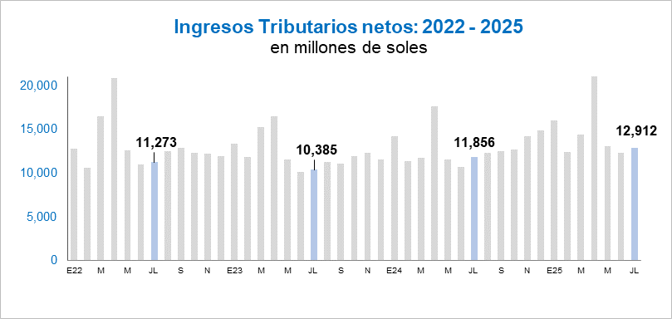

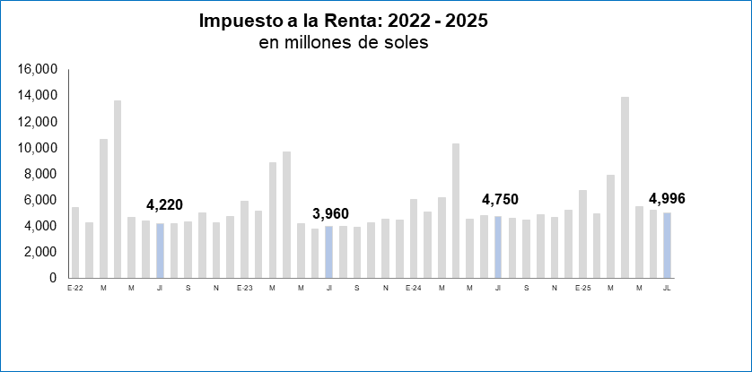

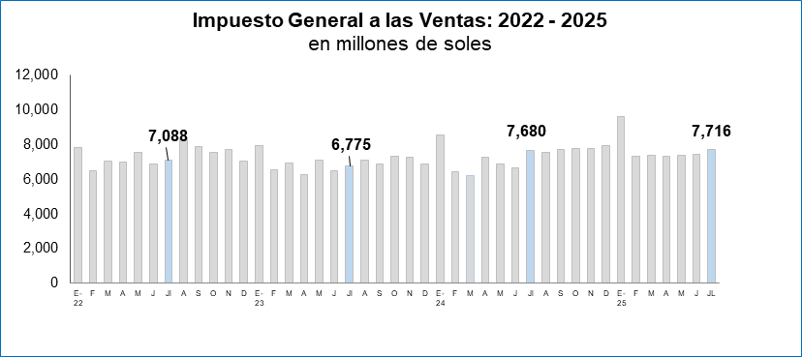

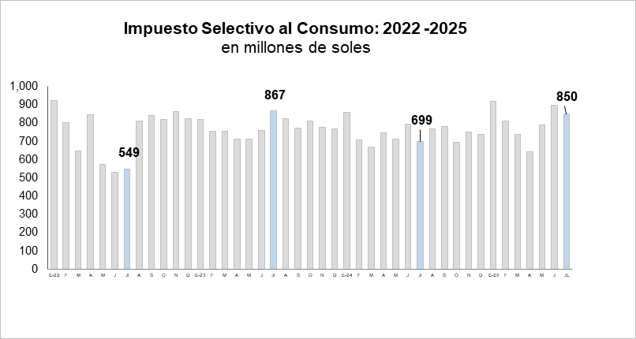

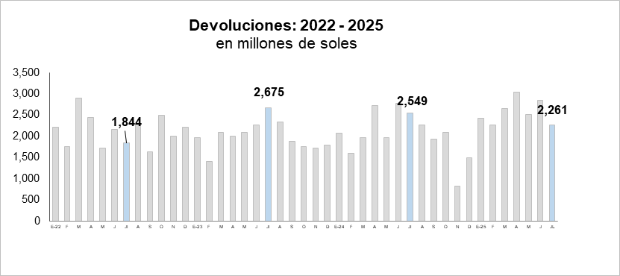

**Recaudación por tributo: julio 2025.**

**(en millones de soles y variación % real)**



**Gerencia de Comunicaciones e Imagen Institucional**

Lima, viernes 8 de agosto del 2025.

1. Todas las variaciones porcentuales monetarias contenidas en este documento se expresan en términos reales, salvo indicación en contrario.